**Nařízení obce Křepice,**

**kterým se vydává tržní řád**

Rada obce Křepice se na své schůzi dne 8.4.2024 usnesla vydat na základě § 18 zákona č. 455/1991 Sb., o živnostenském podnikání (živnostenský zákon), ve znění pozdějších předpisů, a v souladu s § 11 odst. 1 a 102 odst. 2 písm. d) zákona č. 128/2000 Sb., o obcích (obecní zřízení), ve znění pozdějších předpisů, toto nařízení:

**Čl. 1**

(1) Účelem tohoto nařízení je stanovit podmínky, za nichž lze na území obce Křepice uskutečňovat nabídku, prodej zboží a poskytování služeb mimo provozovnu určenou k tomuto účelu rozhodnutím, opatřením nebo jiným úkonem vyžadovaný stavebním zákonem.

(2) Toto nařízení je závazné pro celé území obce Křepice bez ohledu na charakter prostranství a vlastnictví k němu.

(3) Toto nařízení se nevztahuje na prodej zboží mimo provozovnu při slavnostech, kulturních a sportovních akcích, na zásilkový prodej, na poskytování služeb formou výkupu (kůží, čištění peří apod.). Dále se nevztahuje na vánoční prodej kaprů, a to v době od 10. do 24. prosince kalendářního roku.

**Čl. 2**

**Vymezení základních pojmů**

(1) Prodejem se rozumí nabídka a prodej zboží a poskytování služeb.

(2) Tržním místem se rozumí vymezený prostor mimo provozovnu určenou k tomuto účelu rozhodnutím, opatřením nebo jiným úkonem vyžadovaným stavebním zákonem.

(3) Jednotlivým prodejním místem se rozumí vymezené jednotlivé místo na tržním místě, na kterém fyzická nebo právnická osoba uskutečňuje prodej při použití prodejního zařízení nebo bez prodejního zařízeni.

(4) Pojízdným prodejem se rozumí prodej mimo provozovnu určenou k tomuto účelu rozhodnutím, opatřením nebo jiným úkonem vyžadovaným stavebním zákonem, z pojízdných prodejních zařízení, zejména z automobilu, pojízdným způsobem mimo jednotlivé prodejní místo. Pojízdným prodejem není provozování taxislužby a dopravy.

(5) Prodejcem se rozumí fyzická nebo právnická osoba, zejména podnikatel, která vlastním jménem uskutečňuje prodej na jednotlivém prodejním místě při použití prodejního zařízení nebo bez prodejního zařízeni anebo pojízdným prodejem.

(6) Prodejním zařízením se rozumí jakékoliv zařízení sloužící k prodeji, jehož umístěním dochází k záboru prostranství nebo prostoru nad ním, zejména stánek, přenosný stánek, stůl, pult, upravený vozík, stojan, tyč apod.

(7) Podomním prodejem se rozumí nabídka a prodej zboží a nabídka a poskytování služeb mimo provozovnu uskutečňovaný formou obchůzky jednotlivých domů, bytů apod., při němž je potenciální uživatel zboží nebo služeb vyhledáván prodejcem bez předchozí objednávky.

(8) Pochůzkovým prodejem se rozumí nabídka a prodej zboží a nabídka a poskytování služeb mimo provozovnu uskutečňovaný formou pochůzky (obchůzky), při němž je potenciální uživatel zboží nebo služeb bez předchozí objednávky vyhledáván prodejcem z okruhu osob na veřejně přístupných místech, kdy zboží má prodejce u sebe (zavazadla, tašky, závěsné pulty apod.). Není rozhodující, zda se prodejce stojí na místě nebo se pohybuje.

**Čl. 3**

**Základní pravidla a zakázané formy prodeje**

(1) Tržní místo, prodej na jednotlivém místě a pojízdný prodej lze provozovat pouze na místech určených tímto nařízením a při splnění požadavků stanovených právními předpisy. Tímto nařízením zůstávají nedotčena zejména ustanovení zvláštních právních předpisů, podle nichž je prodej možno uskutečňovat pouze na základě správního aktu, zejména rozhodnutí správního orgánu.

(2) Podomní a pochůzkový prodej na území obce Křepice se zakazuje.

(3) Na tržní místo se zakazuje vjezd všech vozidel. Vjezd není možný ani za účelem vyložení a naložení prodávaného zboží. Tento zákaz se nevztahuje na tržní místo na veřejné účelové komunikaci před obecním úřadem, budova č.p. 25.

(4) Zakazuje se používání stánků a prodejních zařízení, která by mohla poškodit dlážděnou plochu tržního místa.

(5) Zakazuje se prodej:

* zboží erotického a pornografického charakteru,
* pyrotechnických předmětů pro zábavné účely třídy nebezpečnosti II., III. a IV.,
* alkoholu a tabákových výrobků.

**Čl. 4**

**Místa pro prodej**

(1) Tržní místa, na nichž se vymezují jednotlivá prodejní místa se nachází na ulici Nikolčická (prostor vedle budovy nákupního střediska, část p.č. 847, k. ú. Křepice u Hustopečí), na ulici Dědina (prostor před budovou obecního úřadu, p.č. 2485, k. ú. Křepice u Hustopečí), jak jsou tato místa zakreslena v příloze č.1 a č.2 k tomuto nařízení.

(2) Místem určeným pro pojízdný prodej je parkoviště na ulici Dědina (prostor před budovou obecního úřadu, p.č. 2485, k. ú. Křepice u Hustopečí), jak je toto místo zakresleno v příloze č. 2 tohoto nařízení.

**Čl.5**

**Povinnosti prodejce**

(1) Prodejce je povinen

a) užívat k prodeji pouze vymezené jednotlivé prodejní místo,

b) při prodeji potravin zajistit vybavení v souladu se zvláštními předpisy,

c) šetrně manipulovat s prodejními stánky a obdobným prodejním zařízením tak, aby nedocházelo k poškozováni dlážděné plochy tržního místa,

d) zabezpečovat trvalý a řádný úklid, udržovat čistotu prodejních zařízení a jejich okolí, místo pro prodej po celou dobu prodeje,

e) zajistit vybavení jednotlivého prodejního místa dostatečnou nádobou na odpad vznikající v souvislosti s prodejem na jednotlivém prodejním místě a v jeho bezprostředním okolí,

f) udržovat dostatečnou průchodnost mezi jednotlivými prodejními zařízeními,

g) v průběhu prodeje i po jeho skončení likvidovat vzniklý odpad na vlastní náklady, s odpady vzniklými v souvislosti s prodejem nakládat v souladu se zvláštními právními předpisy,

h) zajistit vybavení potřebné k předvedení zboží na žádost spotřebitele, umožňuje-li to povaha zboží.

(2) Nestanoví-li právní předpis jinak, je prodejce povinen označit jednotlivé prodejní místo tak, aby bylo označení zřetelné a viditelné z nákupního prostoru. Označení musí obsahovat alespoň tyto údaje:

* obchodní firmou (jméno a příjmení fyzické osoby, název právnické osoby),
* identifikační číslo prodejce, bylo-li mu přiděleno,
* údaj o sídle nebo místě podnikání prodejce, nemá-li prodejce sídlo nebo místo podnikání, údajem o místě obdobném,
* jméno a příjmení osoby odpovědné za činnost na jednotlivém prodejním místě.

(3) Povinnosti uvedené v odst. 1 a 2 tohoto článku se vztahují i na pojízdný prodej.

**Čl. 6**

**Sankce**

Porušení povinností stanovených tímto nařízením bude postihováno podle zvláštních právních předpisů.

**Čl.7**

**Závěrečná a zrušovací ustanovení**

(1) Práva a povinnosti prodejců zboží, poskytovatelů služeb a provozovatelů míst pro prodej zboží a poskytování služeb stanovená zvláštními právními předpisy nejsou tímto nařízením dotčena.

(2) Nařízení obce Křepice č. 01/2013, kterým se vydává tržní řád obce Křepice, se zrušuje.

(3) Toto nařízení nabývá účinnosti počátkem patnáctého dne následujícího po dni jeho vyhlášení.

*v.r. v.r.*

……………. ………………

Martina Kovaříková Božena Rozkydalová

místostarostka starostka

Vyvěšeno na úřední desce dne:

Sejmuto z úřední desky dne:

Příloha č. 1 k Nařízení obce Křepice, kterým se vydává tržní řád

Prostor vedle budovy nákupního střediska – zadlážděná část p. č. 847, k. ú. Křepice u Hustopečí – vyznačená část.

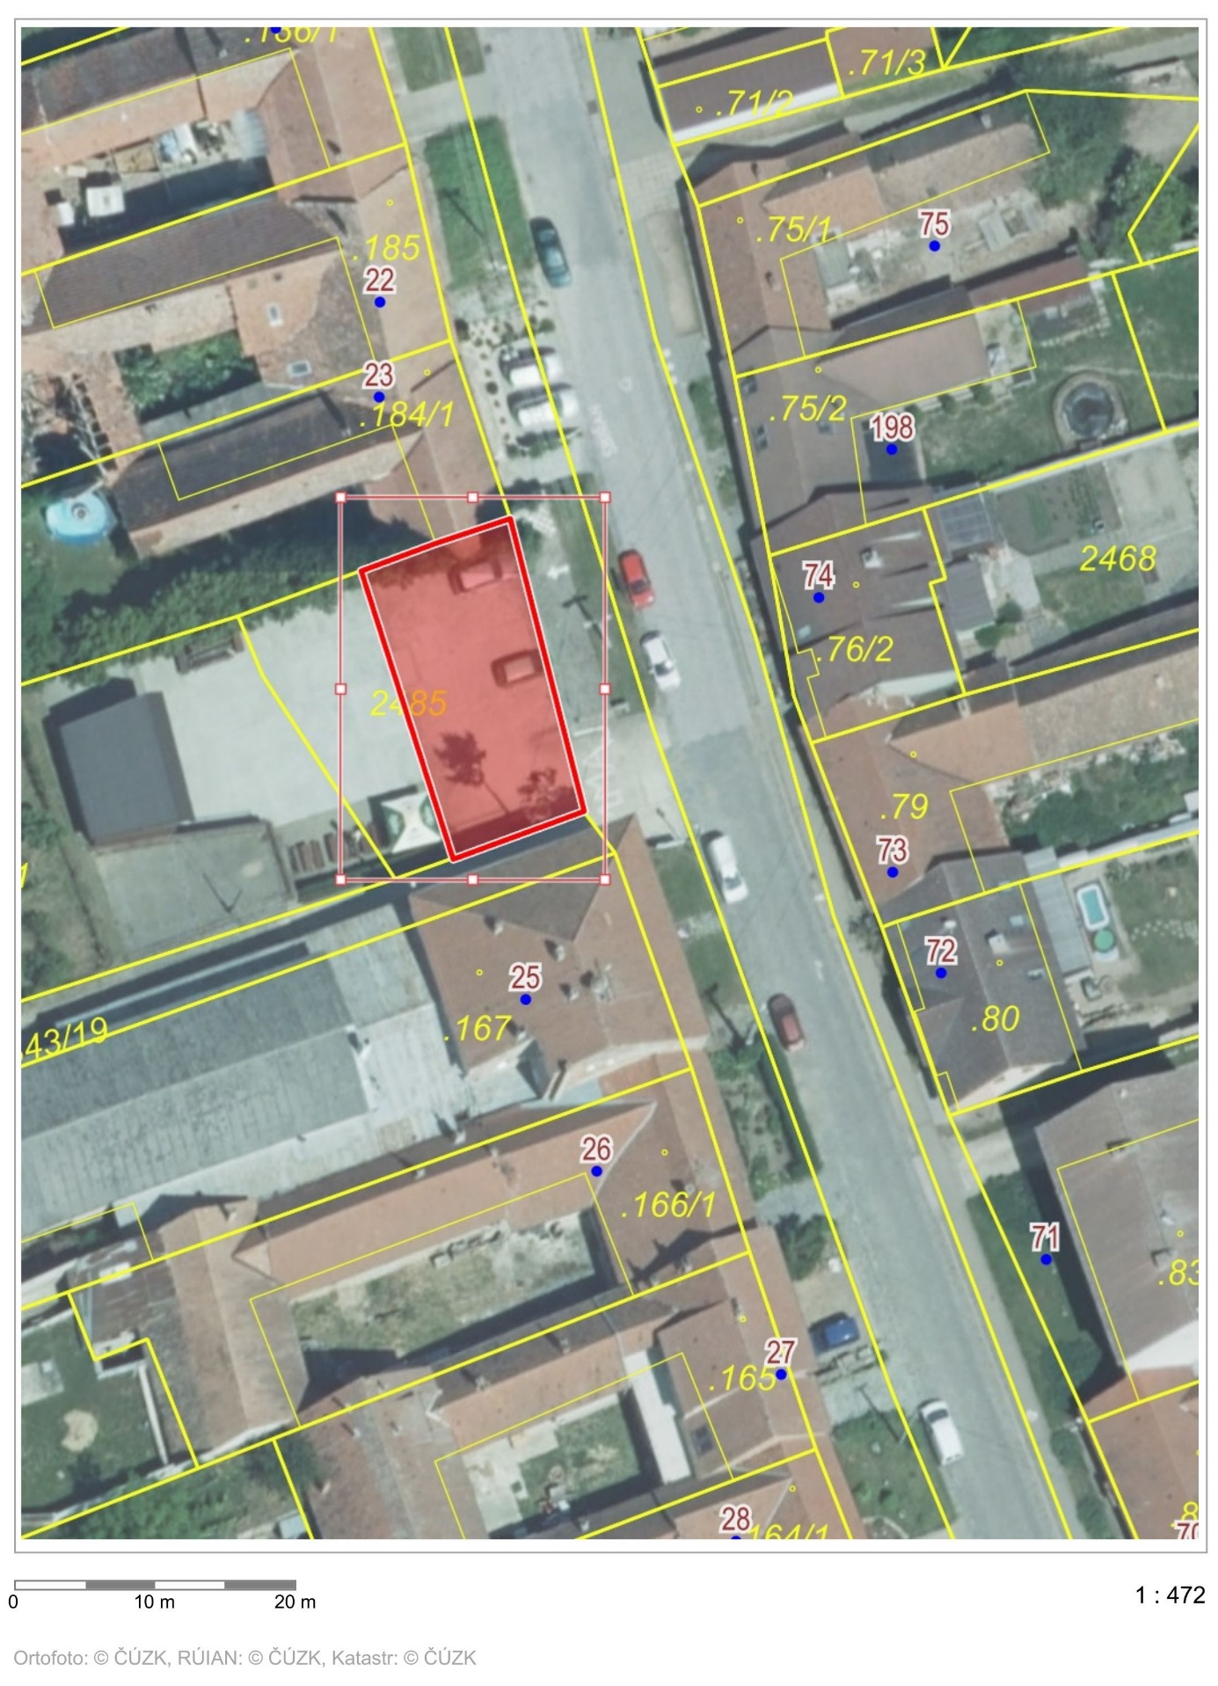

Příloha č. 2 k Nařízení obce Křepice, kterým se vydává tržní řád

Prostor před budovou obecního úřadu – p.č. 2485, k. ú. Křepice u Hustopečí – vyznačená část